Ecole Val de Sibourg, Lançon de Provence
Les Ptits Géographes
Gna, Gna, Gna !
Elle n’a même pas pris de valise...
Aujourd’hui nous partons en voyage autour du monde pour découvrir les différents climats !

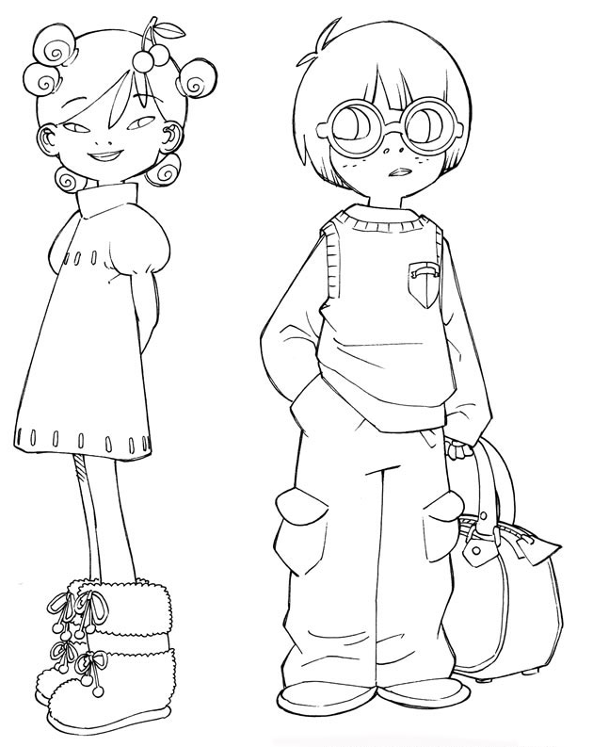

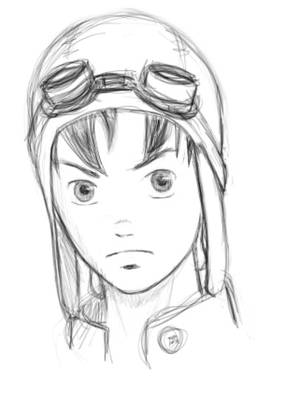  En avant pour la découverte des climats !  Géographie | Objectif :  Connaître les principales zones climatiques.
 | Nombre de réponses justes : ……. / …….
